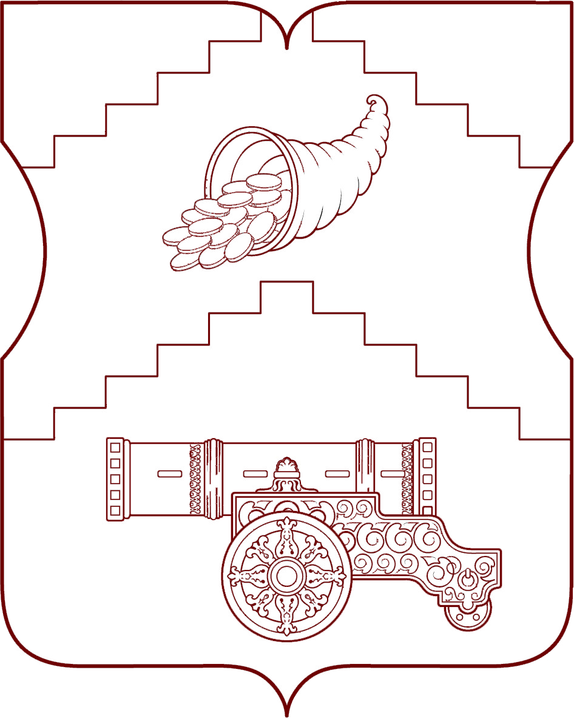
СОВЕТ ДЕПУТАТОВ
ВНУТРИГОРОДСКОГО МУНИЦИПАЛЬНОГО ОБРАЗОВАНИЯ –
МУНИЦИПАЛЬНОГО ОКРУГА МЕЩАНСКИЙ В ГОРОДЕ МОСКВЕ

РЕШЕНИЕ

18 июня 2026 года № Р-49

О признании утратившими силу отдельных решений Совета депутатов муниципального округа Мещанский в городе Москве

В соответствии со статьей 12 Закона города Москвы от 6 ноября 2002 года № 56 «Об организации местного самоуправления в городе Москве», статьей 6 Устава внутригородского муниципального образования – муниципального округа Мещанский в городе Москве, в целях приведения нормативных правовых актов органов местного самоуправления муниципального округа Мещанский в городе Москве в соответствие с действующим законодательством, Совет депутатов муниципального округа Мещанский в городе Москве решил:
- Признать утратившими силу:
  - решение Совета депутатов муниципального округа Мещанский в городе Москве от 24 января 2017 года № Р-03 «Об утверждении Порядка проведения отчета депутата Совета депутатов муниципального округа Мещанский перед избирателями»;
  - решение Совета депутатов муниципального округа Мещанский в городе Москве от 22 мая 2025 года № Р-82 «Об утверждении Регламента реализации отдельного полномочия города Москвы по согласованию установки ограждающих устройств на придомовых территориях многоквартирных домов во внутригородском муниципальном образовании – муниципальном округе Мещанский в городе Москве»;
  - решение Совета депутатов муниципального округа Мещанский в городе Москве от 29 января 2026 года № Р-05 «О внесении изменений в решение Совета депутатов муниципального округа Мещанский в городе Москве от 22 мая 2025 года № Р-82 «Об утверждении Регламента реализации отдельного полномочия города Москвы по согласованию установки ограждающих устройств на придомовых территориях многоквартирных домов во внутригородском муниципальном образовании – муниципальном округе Мещанский в городе Москве».
2. Опубликовать настоящее решение в сетевом издании «Московский муниципальный вестник».

Глава муниципального округа
Мещанский в городе Москве Н.С. Толмачева

